计算机与信息工程学院实验报告

••••••••••••••••••••••••••••••••• 密 ••••••••••••••••••••••••••••••••• 封 ••••••••••••••••••••••••••••••••• 线 •••••••••••••••••••••••••••••••••

姓名： 张焱兵 学号： 1603643050 专业：自动化 年级： 2016

课程： 机器视觉 主讲教师： 范明虎 辅导教师： 范明虎

实验时间：2019 年 10 月 17 日 上 午 10 时至 13 时，实验地点 606

实验题目： 实验二： 图像采样与量化

实验目的： （1）掌握图像采样原理；（2）掌握图像量化原理

实验环境（硬件和软件）： 计算机 和Matlab 2014a

一、实验内容：

1. 实现本次实验内容的程序：

clc  
clear  
  
img1 = imread('Audrey_2.jpg'); %读取 Audrey_2.jpg 到矩阵 img1  
img1 = rgb2gray(img1); %将彩色图像转化为灰度图像  
  
%% 采样  
figure(1)   
subplot(2,2,1);imshow(img1);title('原图像：474x540')   
img2 = img1(1:8:end,1:8:end); %采样间隔 8  
subplot(2,2,2);imshow(img2);title('采样间隔 8：60x68')  
img3 = img1(1:16:end,1:16:end); %采样间隔 16  
subplot(2,2,3);imshow(img3);title('采样间隔 16：30x34')  
img4 = img1(1:32:end,1:32:end); %采样间隔 32  
subplot(2,2,4);imshow(img4);title('采样间隔 32：15x17')  
suptitle('1603643050+张焱兵');  
  
%% 量化  
figure(2)  
subplot(2,3,1);imshow(img1);title('原图像')  
subplot(2,3,2);Pic64 = histeq(img1,64);imshow(Pic64);title('量化级数64') %64级量化  
subplot(2,3,3);Pic32 = histeq(img1,32);imshow(Pic32);title('量化级数32') %32级量化  
subplot(2,3,4);Pic16 = histeq(img1,16);imshow(Pic16);title('量化级数16') %16级量化  
subplot(2,3,5);Pic8 = histeq(img1,8);imshow(Pic8);title('量化级数8') %8级量化  
suptitle('1603643050+张焱兵');

1. 实验数据：

（1）采样：

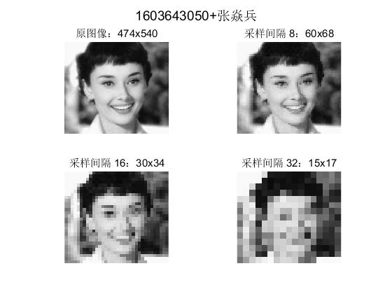

（2）量化：

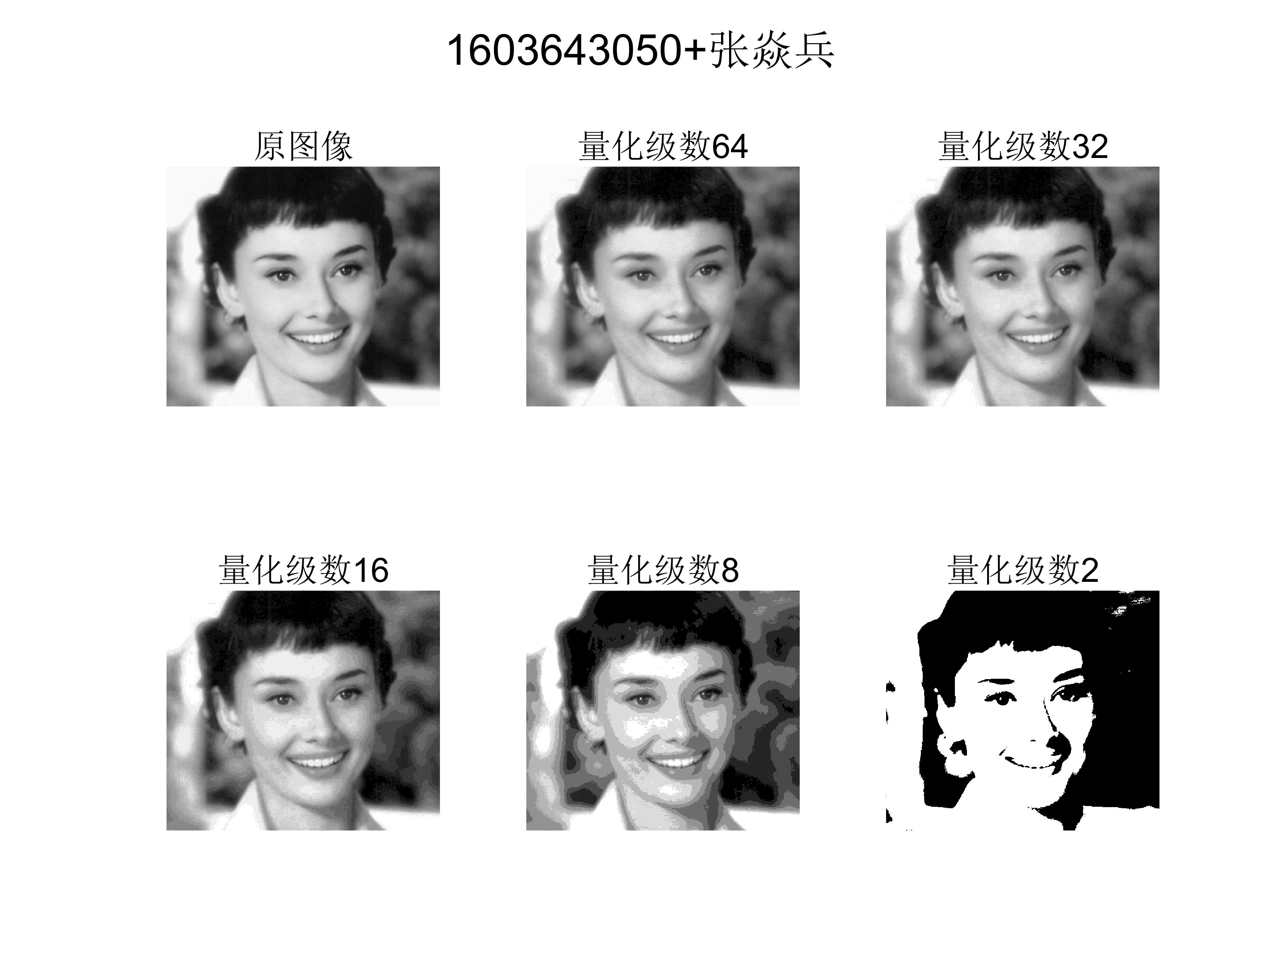

1. 实验结果与分析：

实验结果图像见实验数据。

从采样结果可以看出：采样越细，像素越小，越能精细地表现图像。采样间隔8，16，32不同采样间距的效果如上图，可以看出图像的清晰度越来越差。

从量化结果可以看出：量化越细致（级数越高），浓淡层次表现越丰富。计算机中一般用8bit(256级)来量化，这意味着像素的灰度（浓淡）是0—255之间的数值。量化级数2、8、16、32、64的效果图如上图， 2级轮廓信息明显，改变了原来图像上的数值。

二、问题讨论：

一般来说，采样的间隔越大，所得到的图像像素数越少，空间分辨率低，图像质量差，严重时出现马赛克效应；采样间隔越小，所得图像像素数越多，空间分辨率高，图像质量好，但数据量较大。量化等级越多，处理后的图像层次越丰富，图像质量好，但数据量大；量化等级越少，图像层次欠丰富，灰度分辨率低，图像质量变差，但数据量较小。